**1ё**

**ГОЛОВАЧАНСЬКИЙ КОМУНАЛЬНИЙ ЗАКЛАД ЗАГАЛЬНОЇ СЕРЕДНЬОЇ ОСВІТИ ТЕРЕШКІВСЬКОЇ СІЛЬСЬКОЇ РАДИ ПОЛТАВСЬКОГО РАЙОНУ ПОЛТАВСЬКОЇ ОБЛАСТІ**

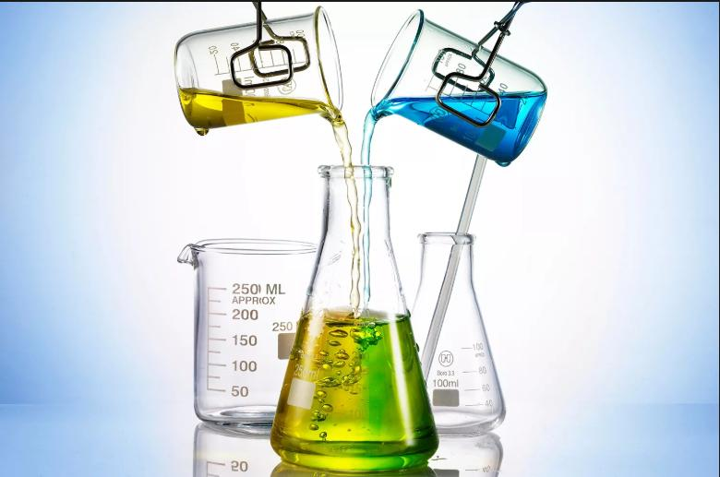

**2021 р.**

**Автор:** Кравченко Л.М., учитель хімії та біології вищої категорії, вчитель-методист Головачанського комунального закладу загальної середньої освіти Терешківської сільської ради Полтавського району Полтавської області

Посібник містить опорні схеми до теми «Розчини», які можуть бути використані як з метою закріплення рівня навчальних досягнень учнів 9 класу згідно з чинною програмою з хімії для загальноосвітніх навчальних закладів з відповідних тем, так і з метою самопідготовки учнів при дистанційному навчанні.

**ЗМІСТ**

Поняття про дисперсні системи. Розчини______________________4

Будова молекули води. Водневий зв’язок______________________6

Розчинність речовин_______________________________________7

Типи розчинів____________________________________________8

Електролітична дисоціація__________________________________9

Електролітична дисоціація електролітів______________________ 10

Ступінь електролітичної дисоціації__________________________ 11

Реакції обміну між розчинами електролітів___________________ 12

Якісні реакції на деякі йони_________________________________14

Розрахункові задачі з теми _________________________________17

Узагальнюючий контроль з теми____________________________20

**КОЛОЇДНІ РОЗЧИНИ**

**ІСТИННІ  
РОЗЧИНИ**

**КОЛОЇДНІ   
РОЗЧИНИ**

ЛІКИ

**СУСПЕНЗІЇ**

**АЕРОЗОЛІ**

**ЕМУЛЬСІЇ**

**Дисперсні системи** – це суміші в яких одна речовина розподілена в іншій.

**Типи дисперсних систем:** зависі(суспензії, емульсії), колоїдні розчини, істинні розчини.

**Колоїдні розчини** — це високодисперсні системи, що складаються з дуже маленьких часточок речовини, які зависли в іншій речовині.

***Наприклад****:*колоїдні розчини відіграють надзвичайно велику роль у біології та медицині, у ґрунтознавстві й техніці. Цитоплазма клітин рослинних і тваринних організмів — це складний колоїд. Більшість фізіологічних процесів пов'язана з колоїдними розчинами. Багато харчових продуктів є колоїдами: молоко, какао, яйця, майонез, желе, мармелад, пастила, холодець тощо. Такі фізіологічні рідини, як кров, лімфа, спинномозкова рідина, є колоїдами, в яких речовини (білки, глікоген, холестерин) перебувають у колоїдному стані.

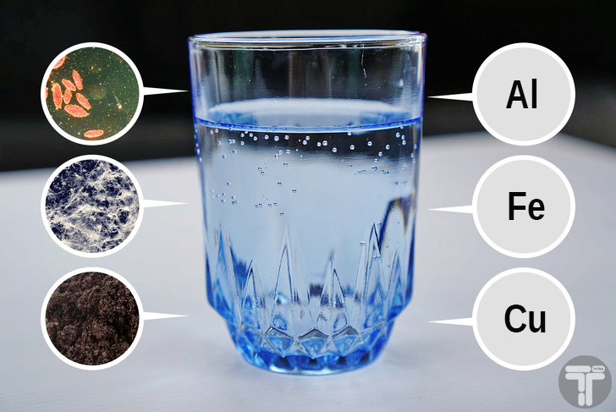**Істинні розчини** - систему, у якій молекули чи йони розчиненої речовини рівномірно розподіляються між молекулами розчинника.

**Суспензії** — це системи, у яких частинки твердої речовини рівномірно розподілені між молекулами рідини.

***Наприклад:*** перемішана суміш розтертої крейди чи глини у воді; запарена кава; крохмаль, змішаний з холодною водою; зубна паста. До суспензій належать будівельні розчини, фарби, значна кількість лікарських препаратів.

**Емульсії**— це системи, у яких розподілені дрібні крапельки інших рідин, що не змішуються.

***Наприклад:*** бензин з водою, майонез, маргарин і вершкове масло, косметичні засоби (шампуні, креми), нафта, молоко.

**Аерозолі** – це системи, що складаються з дрібних твердих або рідких частинок та газового середовища.

***Наприклад:***  [повітря](https://uk.wikipedia.org/wiki/%D0%9F%D0%BE%D0%B2%D1%96%D1%82%D1%80%D1%8F" \o "Повітря), смог, мряка.

**РОЗЧИНИ –** це однорідні суміші змінного складу, що складаються з двох або більше компонентів, один з яких є рідким.

 Компонентами розчину є: розчинник та розчинена речовина.

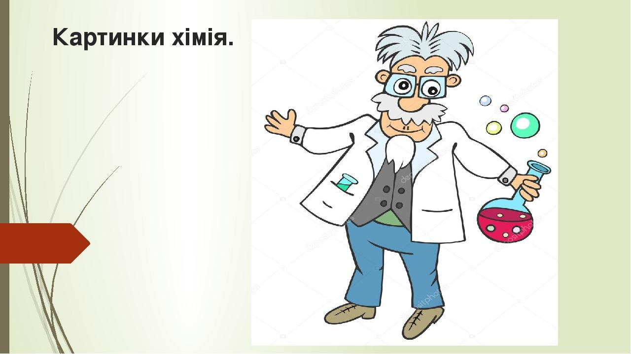**Розчинник -** речовина в якій розчиняють певну речовину.

**Розчинена речовина –** речовина, що розчиняється в розчиннику.

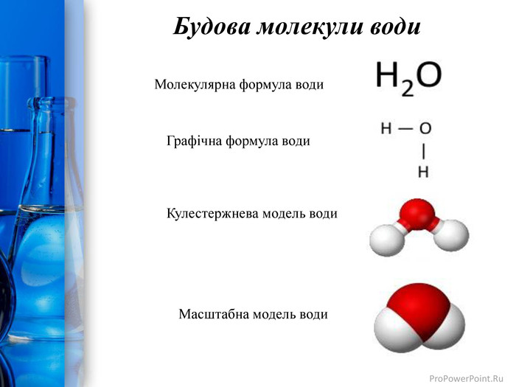**БУДОВА МОЛЕКУЛИ ВОДИ. ВОДНЕВИЙ ЗВЯЗОК**

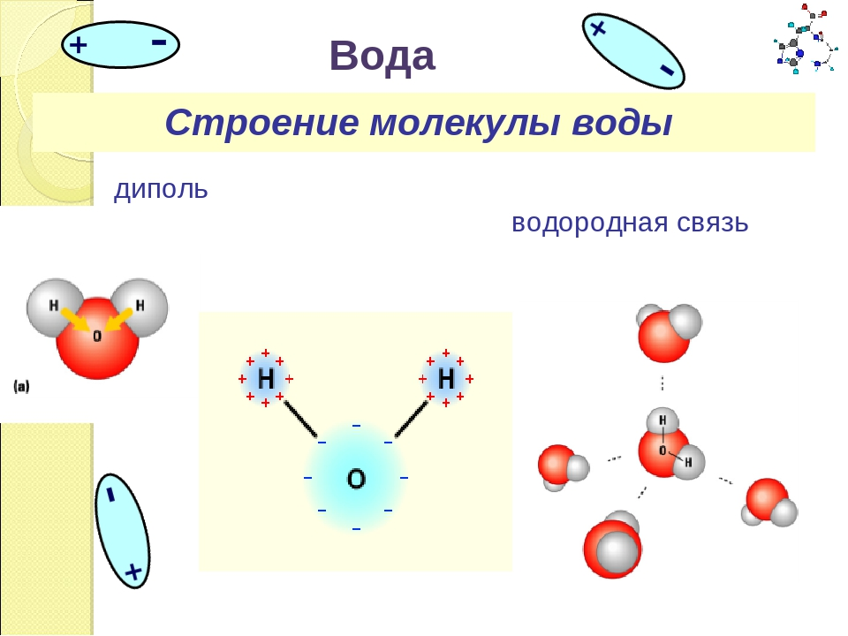**ВОДА – ПОЛЯРНИЙ РОЗЧИННИК**

**Вода** - найпоширеніший розчинник у природі. Молекула води є диполем(з боку Оксигена заряджена негативно, а з боку Гідрогена – позитивно).

Водневий зв'язок між молекулами води:

H−O⋅⋅⋅H O⋅⋅⋅ Н О

H Н Н

**ВОДНЕВИЙ ЗВ'ЯЗОК –** *це зв'язок, що виникає між атомом Оксигену однієї молекули та атомом Гідрогену іншої молекули.*

**КРИСТАЛОГІДРАТИ –** це кристалічні речовини, що складаються із солі та кристалізаційної води.

**CaSO4 × 2H2O –** кальцій сульфат дигідрат (гіпс);

**CuSO4 × 5H2O –** купрум (II)сульфат пентагідрат(мідний купорос);

**FeSO4 × 7H2O –**ферум(II) сульфат гептагідрат(залізний купорос);

**Na2SO4 × 10H2O –**натрій сульфат дека гідрат(глауберова сіль);

**Na2CO3 × 10H2O –** натрій карбонат декагідрат(кристалічна сода);

**Розчинення речовин прискорюється, якщо:**

*\* подрібнити речовину;*

*\* перемішати розчин;*

*\* підігріти розчинник;*

**РОЗЧИННІСТЬ РЕЧОВИН**

**Розчинність речовин –** це здатність речовин розчинятися у воді.

**РЕЧОВИНИ**

**РОЗЧИННІ**

**МАЛОРОЗЧИННІ**

**ПРАКТИЧНО НЕРОЗЧИННІ**

**AgCl, Cu(OH)2,**

**BaSO4, Zn(OH)2**

**CaSO4, Ca(OH)2**

**NaCl, KNO3, MgSO4, NaOH**

**За підвищенням температури розчинність:**

**\*** *твердих та рідких речовин збільшується;*

*\* газуватих речовин зменшується;*

**За підвищенням тиску розчинність:**

**\*** *твердих та рідких речовин практично не змінюється;*

*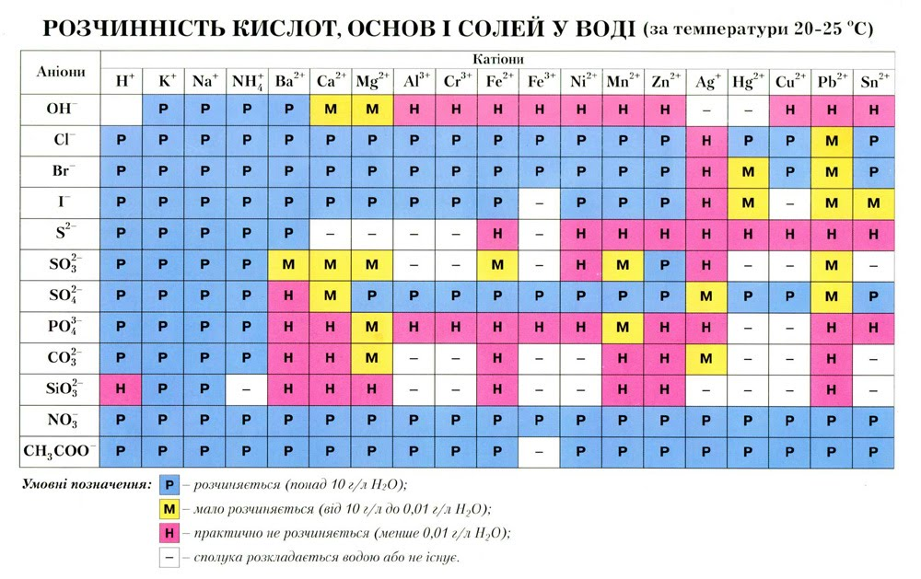* газуватих речовин збільшується;*

**ТИПИ РОЗЧИНІВ**

**Концентрований розчин** – розчин в якому міститься багато розчиненої речовини і, відповідно, мало розчинника.

**Розведений розчин** – розчин в якому міститься мало розчиненої речовини і, відповідно, багато розчинника.

**Насичений розчин** – розчин в якому дана речовина при даній температурі не розчиняється.

**Ненасичений розчин** – розчин в якому дана речовина при даній температурі ще може розчинитися.

*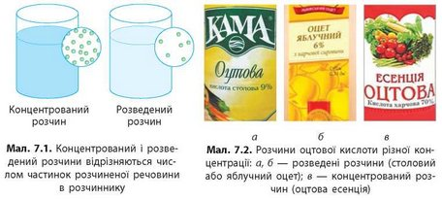концентрований і розведений розчини відрізняються числом частинок розчиненої речовини в розчиннику*

**

*розчини оцтової кислоти різної концентрації: а,б- розведені розчини(столовий або яблучний оцет); в- концентрований розчин(оцтова есенція)*

**Однією з характеристик розчинів є масова частка розчиненої речовини**

**m(реч.) – *маса розчиненої речовини в розчині –г;***

**m(розч.) – *маса розчину –г;***

**W *– масова частка розчиненої речовини в розчині;***

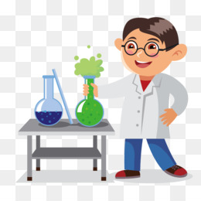**W = $\frac{m(реч.)}{m(розч.)}$ × 100% або W = $\frac{m(реч.)}{m(розч.)}$;**

**m(реч.) = $\frac{W×m}{100\%}$; або m(реч.) = W × m(розч.) ;**

**ЕЛЕКТРОЛІТИЧНА ДИСОЦІАЦІЯ**

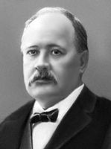В 1887 році шведський хімік та фізик **Сванте – Август Арреніус** висвітлив основи теорії електролітичної дисоціації, за що в 1903 році був нагороджений Нобелівською премією.

**Електролітична дисоціація** – це процес розпаду електроліту на йони під час розчинення у воді або плавлення.

**Електроліти** – це речовини, розчини чи розплави яких проводять електричний струм ( неорганічні та органічні солі, кислоти, основи, які розчиняються у воді).

**Неелектроліти** - це речовини, розчини чи розплави яких не проводять електричний струм ( прості речовини: метали і неметали, кислотні оксиди, більшість органічних сполук).

*Електроліти під час розчинення у воді чи під час плавлення розпадаються на йони*. Позитивно заряджені йони – це **катіони**, а негативно заряджені йони – це **аніони.**

**Катіони: Na ⁺, Mg ² ⁺, H ⁺, Al ³⁺.**

**Аніони: OH ̄, CO3 ² ̄, PO4 ³ ̄.**

**ЙОНИ**

**ПРОСТІ ЙОНИ**

**S ² ̄, Ca ² ⁺, Cl ̄**

**СКЛАДНІ ЙОНИ**

**NH4 ⁺, SO3 ² ⁺, HCO3 ̄**



Розпад електроліту на йони називають ще **дисоціацією**

**ЕЛЕКТРОЛІТИЧНА ДИСОЦІАЦІЯ ЕЛЕКТРОЛІТІВ**

***ЕЛЕКТРОЛІТИЧНА ДИСОЦІАЦІЯ КИСЛОТ***

**КИСЛОТИ –** це електроліти, під час дисоціації яких, утворюються катіони **Гідрогену** та аніони **кислотного залишку.**

**HCl ↔ H ⁺ + Cl ̄ ;**

**H2SO4 ↔ 2H ⁺ + SO4 ² ̄ ;**

Багатоосновні кислоти дисоціюють ступінчасто, відщеплюючи послідовно йони Гідрогену, один за одним.

**Н3РО4 ↔ Н ⁺ + Н2РО4 ̄ (дигідрогенортофосфат –йон);**

**Н2РО4 ̄**  **↔ Н ⁺ + НРО4 ² ̄ ( гідрогенортофосфат –йон);**

**НРО4 ² ̄ ↔ Н ⁺ + РО4 ³ ̄ ( ортофосфат – йон);**

**Н3РО4 ↔ 3Н ⁺ + РО4 ³ ̄**

***ЕЛЕКТРОЛІТИЧНА ДИСОЦІАЦІЯ ОСНОВ***

**ОСНОВИ –** це електроліти, під час дисоціації яких, утворюються катіони **металічного елемента**  та **Гідроксид –аніони.**

**NaOH ↔ Na ⁺ OH ̄ ;**

**Ba(OH)2 ↔ Ba ² ⁺ + 2 OH ̄ ;**

**NH4OH ↔ NH4 ⁺ + OH ̄ :**

***ЕЛЕКТРОЛІТИЧНА ДИСОЦІАЦІЯ СОЛЕЙ***

**СОЛІ –** це електроліти, під час дисоціації яких, утворюються катіони **металічного елемента**  та **аніони кислотного залишку.**

**NaCl ↔ Na ⁺ + Cl ̄**

**KNO3↔ K ⁺ + NO3 ̄**

**Al2(SO4)3 ↔ 2 Al ³ ⁺ + 3 SO4 ² ̄ ;**

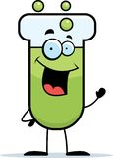***Коментар:*** *при складанні рівнянь дисоціації речовин користуємося «таблицею розчинності кислот, основ, солей». Заряд йона виставляємо згідно таблиці.*

**СТУПІНЬ ЕЛЕКТРОЛІТИЧНОЇ ДИСОЦІАЦІЇ**

Силу електролітів кількісно характеризує ступінь електролітичної дисоціації.

**Ступінь електролітичної дисоціації** – це відношення молекул, що розпалися на йони, до загальної кількості молекул електроліта.

**a**- ступінь дисоціації

**n** – число молекул, що продисоціювали

**N** – загальне число молекул у розчині

**a = $\frac{n}{N}$ × 100%;**

**За ступенем дисоціації електроліти є: *сильні електроліти, слабкі електроліти, електроліти середньої сили.***

**ЕЛЕКТРОЛІТИ**

**СЛАБКІ**

**У розчині речовина дисоціює частково, не повністю**

**СИЛЬНІ**

**У розчині речовина повністю або майже повністю дисоціює на йони**

**ОСНОВИ**

***Нерозчинні основи у воді***

**КИСЛОТИ**

**H2S- *сульфідна***

**H2CO3- *карбонатна***

**H2SO3- *сульфітна***

**ОСНОВИ**

**NaOH –*натрій гідроксид***

**KOH –*калій гідроксид*Ba(OH)2-*барій гідроксид***

**LiOH-*літій гідроксид***

**КИСЛОТИ**

**H2SO4-*сульфатна***

**HNO3- *нітратна***

**HCl- *хлоридна***

**HBr- *бромідна***

**HJ - *йодидна***

**СОЛІ**

***більшість розчинних солей***

**РЕАКЦІЇ ОБМІНУ МІЖ РОЗЧИНАМИ ЕЛЕКТРОЛІТІВ**

Реакції обміну між розчинами електролітів відбуваються за умови, якщо в результаті реакції утворюється: ***вода, випадає осад(нерозчинна речовина), виділяється газ.***

Для таких реакцій складають ***йонно – молекулярні рівняння.***

Молекулярне рівняння складається згідно формул реагуючих між собою речовин***.***

***Наприклад:*** *складемо рівняння реакції взаємодії хлоридної кислоти та натрій гідроксиду.*

**HCl + NaOH → NaCl + H2O –** *це молекулярне рівняння*

*Тепер за «таблицею розчинності кислот, основ, солей у воді» складаємо йонне рівняння цієї реакції:*

**H ⁺+ C l ̄+ Na ⁺ + OH ̄ → Na ⁺ + Cl ̄ + H2O –** *це повне йонне рівняння реакції*

*Викреслюємо одинакові йони «до реакції» та «після реакції» і отримуємо:*

**H ⁺+ OH ̄→ H2O –** *це скорочене йонне рівняння реакції*

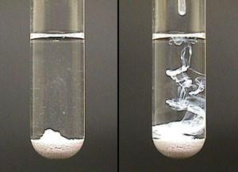**Завдання. *Скласти йонно – молекулярні рівняння реакцій, що відбуваються в розчинах електролітів:***

**а). *сульфатної кислоти та барій хлориду***

**H2SO4 + BaCl2 → BaSO4↓ + 2HCl;**

**2H ⁺ + SO4 ² ̄ + Ba ² ⁺+ 2 Cl ̄ → BaSO4↓+ 2H ⁺ + 2Cl ̄ ;**

**Ba ² ⁺+ SO4 ² ̄ → BaSO4↓**

***б)натрій карбонату та хлоридної кислота***

***Na2CO3 + 2HCl* →2 NaCl + H2CO3 (** карбонатна кислота розпадається на воду

***CO2 H2O*** та вуглекислий газ)

***2Na ⁺ + CO3² ̄ + 2H⁺ + 2 Cl ̄ → 2Na⁺ + 2Cl̄ + CO2 ↑ + H2O;***

***CO3² ̄ + 2H⁺ → CO2 ↑ + H2O;***

***в) калій гідроксид та нітратна кислота***

***KOH + HNO3 → KNO3 + H20;***

***K ⁺ + OH ̄ + H ⁺ + NO3 ̄ → K ⁺ + NO3 ̄ + H2O;***

***OH ̄ + H ⁺ → H2O;***

***Отже, йонно – молекулярні рівняння реакцій проходять до кінця, якщо утворюється вода, випадає осад, виділяється газ.***

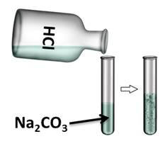 ***2HCl + Na2CO3 → 2 NaCl + CO2↑ + H2O***

***2 H⁺ + 2Cl̄ + 2Na ⁺ +CO3 ² ̄ ↔2Na ⁺ + 2Cl ̄ + CO2↑+ H2O;***

***2 H⁺ + CO3 ² ̄ ↔ CO2↑+ H2O;***

**Завдання. *За схемою скороченого йонного рівняння реакцій скласти повне йонне та молекулярне рівняння: Ag ⁺ + Cl̄ → AgCl↓***

***Коментар:*** *за «таблицею розчинності» підбираємо з йоном Ag ⁺ розчинну речовину – це буде* ***AgNO3*** *, так само підбираємо розчинну речовину з йоном Cl̄, це буде* ***HCl або KCl або MgCl2.*** *І складаємо молекулярне рівняння реакції між цими речовинами, а потім повне йонне рівняння реакції:*

***AgNO3+ HCl →AgCl↓ + HNO3***

***Ag ⁺ + NO3 ̄ + H ⁺ + Cl ̄ → AgCl↓ + H ⁺ + NO3 ̄***

***Ag ⁺ + Cl ̄ → AgCl↓***

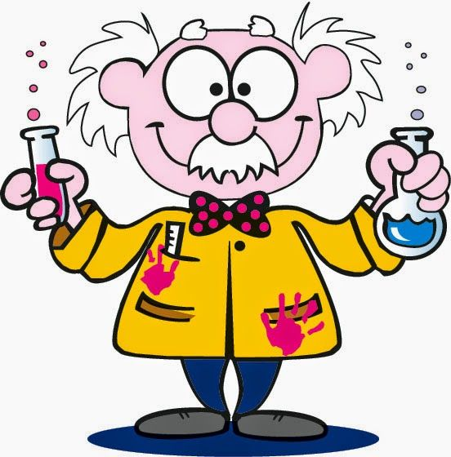

**ЯКІСНІ РЕАКЦІЇ НА ДЕЯКІ ЙОНИ**

***Якісними називають такі реакції, з допомогою яких можна визначити, які йони входять до складу речовини.***

У результаті якісної реакції повинна утворюватися речовина зі специфічними властивостями, не схожа на інші. Наприклад, для якісного визначення йонів **Cl-** використовують йони **Ag+,** тому що осад **AgCl,** який утворюється, досить специфічний, не схожий на інші: це білий сирнистий (або пластівчастий) осад. Жодний інший осад так не виглядає.

**За кольором індикатора можна виявити розчини кислот, лугів, солей.**

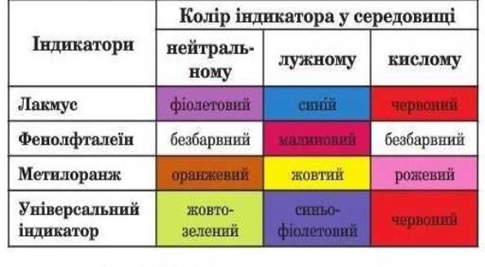

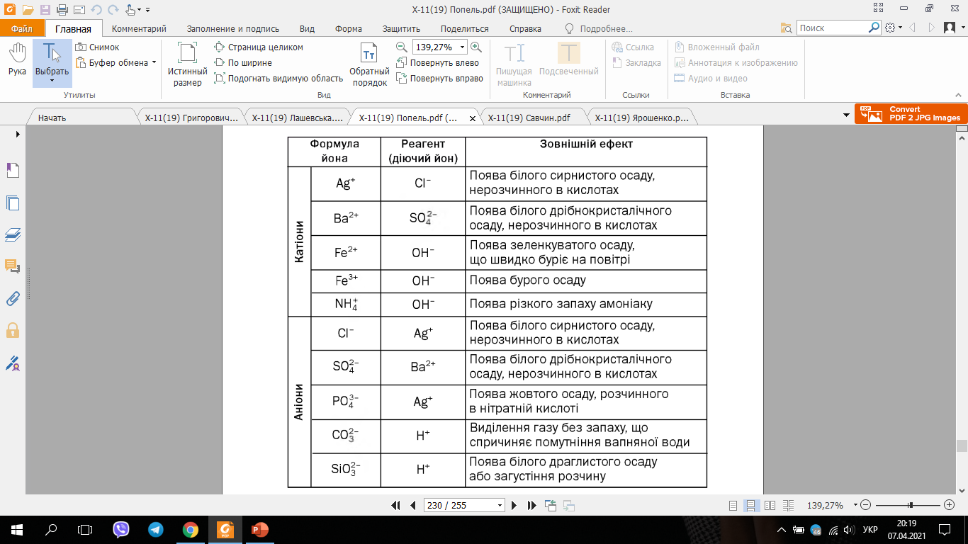

***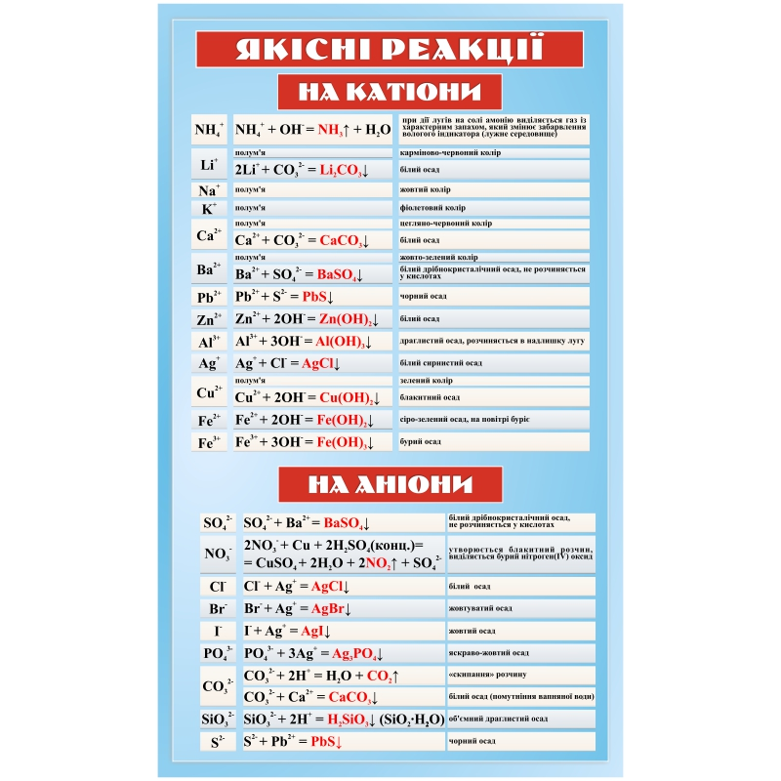* Наприклад. *Як можна довести наявність йону Плюмбуму в розчині Плюмбум(II ) нітрату.***

**Відповідь:*Взяти пробу з розчину Плюмбум ( II) нітрату і долити до неї декілька крапель розчину Калій сульфіду. Випадає чорний осад, це утворився Плюмбум(II)сульфід, бо лише з йонами Сульфіду йон Плюмбуму утворює чорний осад.***

**Pb(NO3)2 + K2S → 2KNO3 + PbS↓**





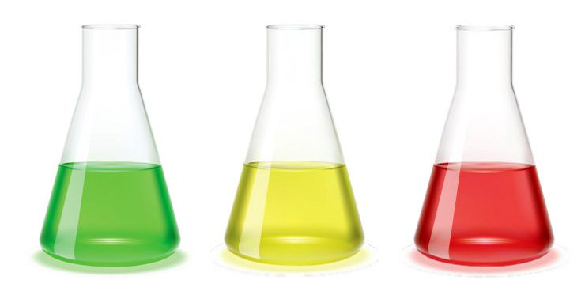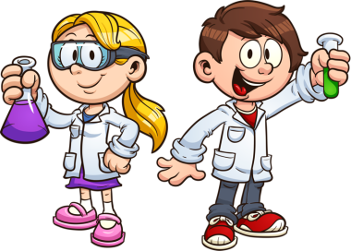

**РОЗРАХУНКОВІ ЗАДАЧІ**

**Розв’язування розрахункових задач на знаходження маси розчиненої речовини, масової частки розчиненої речовини.**

**m(реч.) – *маса розчиненої речовини в розчині –г;***

**m(розч.) – *маса розчину –г;***

**W *– масова частка розчиненої речовини в розчині;***

**W = $\frac{m(реч.)}{m(розч.)}$ × 100% або W = $\frac{m(реч.)}{m(розч.)}$;**

**m(реч.) = $\frac{W×m}{100\%}$; або m(реч.) = W × m(розч.) ;**

**ПРИКЛАДИ РОЗВ’ЯЗУВАННЯ ЗАДАЧ:**

**Задача 1. *Скільки потрібно взяти кухонної солі та води для приготування 5% розчину масою 200г?***

***Коментар до задачі: Записуємо, що дано і що потрібно знайти. В задачі дано масову частку розчиненої речовини та масу розчину. Згідно формули на обчислення маси речовини, знаходимо масу солі. Весь розчин становить 200г, то від маси всього розчину віднімаємо масу солі і знаходимо масу води, яку необхідно взяти для приготування розчину***.

**Дано:**

**m(розч.)= 200г m(реч.) = $\frac{W×m}{100\%}$; m(реч.) = $\frac{5\%×200г}{100\%}$ = 10г;**

**W =5% m(води) – 200г – 10г =190г;**

**m(солі) - ?**

**m(води) - ? Відповідь: m(солі)=10г; m(води)=190г;**

**Задача 2. До 275 г води добавили 125г цукру. Обчислити масову частку цукру в утвореному розчині.**

**Коментар до задачі: *Записуємо, що дано і що потрібно знайти. В задачі дано масу розчиненої речовини та масу води. Потрібно знайти масову частку розчиненої речовини. Записуємо формулу обчислення масової частки розчиненої речовини. За даною формулою маса речовини відома(125г), а маси розчину немає. Знаходимо масу розчину(до маси цукру додаємо масу води). У формулу на обчислення масової частки розчиненої речовини підставляємо отримані дані.***

**Дано:**

**m(цукру)= 125г W = $\frac{m(реч.)}{m(розч.)}$ × 100%**

**m(Н2О)= 275г m(розчину)= 125г + 275г =400г**

**W = ? W = $\frac{m(реч.)}{m(розч.)}$ × 100% = $\frac{125г}{400г}$ × 100% = 31,25%**

**Відповідь:** **W =31,25%;**

**Задача 3. До 25% розчину спирту масою 500г долили 120г води. Обчислити масову частку спирту в утвореному розчині.**

**Коментар до задачі: *Записуємо, що дано і що потрібно знайти. В задачі дано масову частку спирту, масу розчину, в якому розчинений спирт та масу води, яку долили до розчину. Потрібно знайти масову частку спирту в утвореному розчині. Записуємо формулу обчислення масової частки розчиненої речовини. За даною формулою маса речовини невідома, а маси утвореного розчину немає. Знаходимо масу розчину(до маси розчину додаємо масу води). За формулою на обчислення маси речовини знаходимо масу спирту в розчині масою 500г. У формулу на обчислення масової частки розчиненої речовини підставляємо отримані дані.***

**Дано:**

**m(розчин)= 500г W = $\frac{m(реч.)}{m(розч.)}$ × 100%**

**m(Н2О)= 120г m(спирту) = $\frac{W×m(реч.)}{100\%}$ = $\frac{25\% ×500г}{100\%}$ = 125г**

**W - ? m(розчин)= 500 г + 120 г =620 г**

**W = $\frac{m(реч.)}{m(розч.)}$ × 100%; W = $\frac{125г}{620г}$ × 100% = % =20%**

Відповідь: **W(спирту) = 20%.**

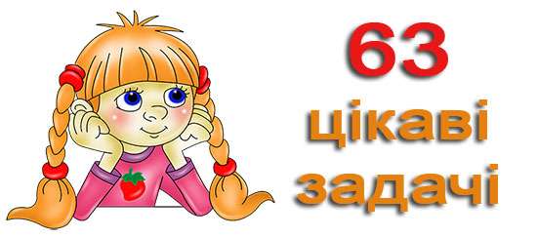

***Розв’язування задач за рівняннями хімічних реакційз використанням розчинів із певною масовою часткою розчиненої речовини***

**Задача №1**

Обчислити об’єм водню, що виділиться при дії натрію на 30г розчину хлоридної кислоти з масовою часткою НСl  5%.

**Коментар до задачі. *Читаємо уважно задачу та записуємо скорочену умову. Складаємо рівняння реакції до задачі: урівнюємо праву та ліву частини рівняння. Визначаємо, що відомо і що потрібно знайти(можна формули підкреслити). Об’єм визначається в л, один моль будь якого газу в н.у. становить 22.4л. Обчисляємо молярну масу НСl. Визначаємо масу хлоридної кислоти в розчині за формулою. Знайдене число пишемо зверху над формулою хлоридної кислоти. Складаємо пропорцію. Знаходимо невідоме*.**

**Дано: 1,5г х л**

**m (HCl розчину) =30г 2Na + 2HCl → 2NaCl + H2↑**

**W(HCl) =5% 2×36,5г 22,4л**

**V(H2)- ? m(реч.) = $\frac{W×m}{100\%}$; m(HCl) = $\frac{5\%×30г}{100\%}$ = 1,5г;**

**Пропорція**

$\frac{1,5}{2×36,5}$**= $\frac{х}{22,4}$ х = $\frac{1,5×22,4}{2×36,5}$ = 0,46 (г)**

**Відповідь: m(HCl) = 0,46г**

**Задача 2.** Розчин хлоридної кислоти масою 365 г із масовою часткою кислоти 10% повністю нейтралізували кальцій гідроксидом. Обчислити масу утвореної солі.

**Дано: 36,5г х г**

**m (HCl розчину) =365г 2HCl + Са(ОН)2→ СaCl2 +2 H2О**

**W(HCl) =10% 2×36,5г 111г**

**m (солі) -? m(реч.) = $\frac{W×m}{100\%}$; m(HCl) = $\frac{10\%×365г}{100\%}$ = 36,5г;**

**Пропорція**

$\frac{36,5}{2×36,5}$**= $\frac{х}{111}$ х = $\frac{36,5×111}{2×36,5}$ = 55,5 (г) Відповідь: m(HCl) =55,5 г**

**УЗАГАЛЬНЕННЯ ВИВЧЕНОГО З ТЕМИ «РОЗЧИНИ»**

***1.Який розчинник є найпоширенішим:***

а) вода; б) спирт; в) бензин; г) кислота;

***2. Виберіть усі правильні твердження:***

1) молекула води полярна; 2) молекула води неполярна;

3) молекула води — диполь; 4) диполь — система з двох зарядів, протилежних за знаком і однакових за величиною;

5) зв’язки між атомами в молекулі води ковалентні полярні;

6) зв’язки між атомами в молекулі води ковалентні неполярні

а) 1, 3, 4, 5 ; б) 2, 6; в) 2, 3, 4, 6; г) 1, 3, 4, 6;

***3. Які чинники впливають на розчинність речовин:***

1) природа розчинюваної речовини; 2) природа розчинника; 3) об’єм розчинника; 4) тиск для газуватих речовин;

5) температура; 6) каталізатор

а) 1, 2, 4, 5; б) 1, 3, 5, 6; в) 2, 3, 5, 6; г) 1, 3, 4, 5, 6;

***4. Чому дорівнює масова частка води в розчині з масовою часткою солі 0,2:***

а) 20% ; б) 2%; в) 8%; г) 80%;

***5. Скільки води треба взяти, щоб приготувати 100г розчину з масовою часткою цукру 0,1***:

а) 9г ; в) 10г; б) 90мл ; г) 99г;

**6. Виберіть ряд, в якому є лише формули електролітів:**

а) HCl, NaOH, KNO3, CaCl2

б) NaOH, CaO, H2O, H3PO4

в) NaOH, H2SO4, O2, CO2

г) CO, HCl, KOH, Na2SO4

***7. Хто є автором теорії електролітичної дисоціації:***

a) Д.І. Менделєєв ; б) М.Фарадей; в) С.А.Арреніус; г) Г.Деві;

***8. Вибрати правильні твердження***:

1) позитивно заряджені йони — катіони,

2) позитивно заряджені йони — аніони,

3) під дією електричного струму катіони рухаються до анода, 4) під дією електричного струму катіони рухаються до катода, 5) йони — позитивно заряджені частинки,

6) в електричному полі молекули і атоми не рухаються

а) 1, 4, 6 ; б) 2, 4, 5, 6; в) 1, 4, 5, 6; г) 1, 4, 5;

***9. Що таке електролітична дисоціація:***

а) це процес розпаду електроліту на йони під впливом полярних молекул води;

б) це процес розпаду електроліту на йони у розчинах або розплавах;

в) це процес розпаду електроліту на йони під дією електричного струму;

г) це процес розпаду молекул електролітів на йони у водних розчинах або розплавах;

***10. Дайте визначення кислотам з електролітичної точки зору:***

а) це електроліти, під час дисоціації яких утворюються катіони одного виду —Н+ ;

б) це речовини, до складу яких входять атоми Гідрогену і кислотний залишок;

в) це електроліти, які здатні утворювати катіони Гідрогену;

г) це речовини, що містять атоми Гідрогену, здатні заміщуватися на метал;

***11. Яке забарвлення має універсальний індикатор в кислому середовищі:***

а) жовте; б) синє; в) червоне ; г) фіолетове;

***12.Виберіть пару речовин, за допомогою яких можна визначити якісний склад сполуки CuCl2:***

а) NaOH і AgNO3 ; в) Cu(OH)2 і AgNO3;

б) NaOH і Na2SO4 ; г) KCl і KOH;

***13. Виберіть пари речовин, які будуть взаємодіяти між собою***:

1) Ca(OH)2 і CuSO4 ; 2)NaOH і NH4NO3;

3)Na2CO3 і HCl; 4) NaCl і K2CO3 ;

5)H2SO4 і H2O; 6)CuCl2 і Na2S

а) 1, 2, 3, 6 ; б) 1, 2, 3, 4, 6; в) 1, 3, 6 ; г) 1, 6;

**14. Розв’язати задачу**.До розчину натрій карбонату масою 212 г із масовою часткою солі 1% додали нітратну кислоту до припинення виділення газу. Обчислити об’єм газу(н.у.), що виділився.

**15. Розв’язати задачу** До 5% розчину оцту масою120г долили 80г води. Обчислити масову частку оцту в утвореному розчині.